Оглавление

1. Комплекс основных характеристик дополнительной общеобразовательной общеразвивающей программы «Робототехника» 2

1.1. Пояснительная записка. 2

1.2. Цель и задачи дополнительной общеобразовательной общеразвивающей программы «Робототехника». 5

1.3. Учебно-тематический план 1-ого года обучения 5

1.4. Прогнозируемые результаты. 11

2. Комплекс организационно-педагогических условий реализации дополнительной общеобразовательной общеразвивающей программы «Робототехника» 1 год обучения 13

2.1. Календарный график на 2023-2024 учебный год 13

2.2. Условия реализации программы 14

2.3. Методическое обеспечение программы. 15

Приложение 28

# Комплекс основных характеристик дополнительной общеобразовательной общеразвивающей программы «Робототехника»

# Пояснительная записка.

Дополнительная общеобразовательная общеразвивающая программа технической направленности «Робототехника» разработана на основе Федерального закона от 29.12.2012г. № 273-ФЗ «Об образовании в Российской Федерации», Концепции развития дополнительного образования детей от 04 сентября 2014г. № 1726-р, Приказа Минпросвещения России от 09.11.2018 N 196 "Об утверждении Порядка организации и осуществления образовательной деятельности по дополнительным общеобразовательным программам", методических рекомендаций по проектированию дополнительных общеразвивающих программ Министерства образования инауки Российской Федерации (информационное письмо Минобрнауки России от 18.11.2015г. № 09-3242), Стратегии развития воспитания в Российской Федерации на период до 2025 года, в соответствии СанПиН (от 04.07.2014г. № 41 «Об утверждении СанПиН 2.4.4.3172-14 «Санитарноэпидемиологические требования к устройству, содержанию и организации режима работы образовательных организаций дополнительного образования детей» Федерального государственного образовательного стандарта начального общего образования.

Современное общество характеризуется очень быстрыми и глобальными изменениями во всех областях человеческой жизни. Дополнительное образование обладает большим потенциалом в развитии и подготовке личности ребенка к самоопределению и самореализации в этих условиях.

Стремительный прогресс радиоэлектроники во всем мире – особенно в таких областях как роботостроение, радиоуправление, компьютерные технологии – делают необходимым создание современной образовательной программы по обучению детей этим областям знаний.

**Программа «Робототехника» разработана на основе:**

* Концептуальных положений Общероссийской образовательной программы «Робототехника: инженерно-технические кадры инновационной России»
* (http://window.edu.ru/resource/929/65929 );
* Д.Г. Копосов Первый шаг в робототехнику: практикум для 5-8 классов – М.: БИНОМ. Лаборатория знаний, 2012. –286 с.;
* Основы робототехники: учебное пособие 5-6 класс / Д.А. Каширин, Н.Д. Федорова. – Курган: ИРОСТ, 2019. –240 с.;
* Основы робототехники: рабочая тетрадь, 5-6 класс / Д.А. Каширин, Н.Д. Федорова. – Курган: ИРОСТ, 2018. – 104 с.
* С.А. Филиппов Робототехника для детей и родителей. СПб: Наука, 2013. – 319 с.

**Направленность программы – техническая**

**Новизна** программы заключается в следующем:

Во-первых, учащиеся получают знания, используя схемотехнику и технологии современного мирового уровня. В связи с этим, в программу введены элементы технического перевода, необходимого для чтения зарубежных радиосхем.

Во-вторых, подростки обучаются взаимодействию электронных устройств с электромеханическими устройствами, что создает новое поле для творческой деятельности учащихся.

**Актуальность** программы обусловлена тем, что отечественные наука и техника нуждаются в специалистах, которые смогут поднять техническое оснащение различных видов производства на уровень, соответствующий современным мировым стандартам, и сократить отставание от передовых стран в технической области, в том числе и в роботостроении. Кроме того, актуальность данной программы возрастает в условиях интенсивного развития Сибирского региона в области промышленности, потребности региона в технических кадрах.

Исследования ученых доказали, что только в детстве могут быть заложены основы творческой личности, сформирован особый склад ума – конструкторский. Эффективным путем развития устойчивого интереса детей и подростков к науке и технике являются занятия по программе «Робототехника».

Программа «Робототехника» предназначена для обучения основам проектирования, конструирования роботов, разработана на основе модифицированной программы «ПервоРобот Lego», строится на основе материалов дистанционного курса "LEGO Mindstorms Education ЕV3: основы конструирования и программирования роботов" центра информационных технологий и учебного оборудования (ЦИТУО).

Использование lego конструкторов повышает мотивацию учащихся к обучению, так как при этом требуются знания практически из всех учебных дисциплин от искусств и истории до математики и естественных наук. Межпредметные занятия опираются на естественный интерес к разработке и постройке различных механизмов. Одновременно занятия с lego конструктором, как нельзя лучше подходят для изучения основ алгоритмизации и программирования

Работа с образовательными конструкторами lego позволяет учащимся в форме познавательной игры узнать многие важные идеи и развить необходимые в дальнейшей жизни навыки. При построении модели затрагивается множество проблем из разных областей знания – от теории механики до психологии, – что является вполне естественным.

Изучая простые механизмы, учащиеся учатся работать руками (развитие мелких и точных движений), развивают элементарное конструкторское мышление, фантазию, изучают принципы работы многих механизмов. Важно отметить, что компьютер используется как средство управления моделью, его использование направлено на составление управляющих алгоритмов для собранных моделей. Учащиеся получают представление об особенностях составления программ управления, автоматизации механизмов, моделировании работы систем.

Возможность прикоснуться к неизведанному миру роботов для современного ребенка является очень мощным стимулом к познанию нового, преодолению инстинкта потребителя и формированию стремления к самостоятельному созиданию. При внешней привлекательности поведения, роботы могут быть содержательно наполнены интересными и непростыми задачами, которые неизбежно встанут перед юными инженерами. Их решение сможет привести к развитию уверенности в своих силах и к расширению горизонтов познания.

Игры в роботы, в которых заблаговременно узнаются основные принципы расчетов простейших механических систем и алгоритмы их автоматического функционирования под управлением программируемых контроллеров, послужат хорошей почвой для последующего освоения сложного теоретического материала на уроках в школе.

Новые принципы решения актуальных задач человечества с помощью роботов, усвоенные в школьном возрасте (пусть и в игровой форме), ко времени окончания вуза и начала работы по специальности отзовутся в принципиально новом подходе к реальным задачам. Занимаясь с учащимися робототехникой, мы подготовим специалистов нового склада, способных к совершению инновационного прорыва в современной науке и технике.

**Адресат программы:** Возраст детей, участвующих в реализации данной дополнительной общеобразовательной общеразвивающей программы «Робототехника» 10-15 лет.

В данном возрасте обучающиеся проявляют интерес к творчеству, у них развито воображение, выражено стремление к самостоятельности. Они нацелены на достижение положительных результатов, это качество очень важно для формирования творческого потенциала личности. В этом возрасте сформирована личность, для которой характерны новые отношения с взрослыми и сверстниками, включение в целую систему коллективов, включение в новый вид деятельности.

На обучение по дополнительной общеразвивающей программе «Робототехника» принимаются все желающие, достигшие возраста 8 лет. Приём детей осуществляется на основании письменного заявления родителей (или законных представителей).

**Отличительной особенностью** данной программы является включение в образовательный процесс многих предметных областей. При построении модели робота вырабатывается умение решать проблемы из разных областей знаний: теория механики, математика, психология. На занятиях у учащихся вырабатываются такие практические навыки: умение пользоваться разнообразными инструментами и приборами, умение работать с технической литературой, составлять техническую документацию на изделие.

В процессе освоения программы, учащиеся создают действующие экспонаты с искусственным интеллектом. В программе представлена новая методика технического творчества, совмещающая новые образовательные технологии с развитием научно-технических идей и позволяющая организовать высокомотивируемую учебную деятельность в самом современном направлении развития радиоэлектроники – конструирование роботов.

**Вид программы** – модифицированная, общеразвивающая.

**Особенности уровня реализации программы.** Программа «Робототехника» является разноуровневой. Это предполагает реализацию параллельных процессов освоения содержания программы на его разных уровнях углублённости, доступности и степени сложности, исходя из диагностики и стартовых возможностей каждого из участников рассматриваемой программы.

Содержание и материал программы дифференцировано по двум уровням сложности: «стартовому», «базовому».

|  |  |
| --- | --- |
| Уровень | Содержание |
| «Стартовый уровень» 1-ый год | Предполагает использование и реализацию общедоступных и универсальных форм организации материала, минимальную сложность предлагаемого для освоения содержания программы.  Освоение программного материала данного уровня предполагает получение обучающимися первоначальных знаний в области роботостроения.  Во время занятий обучающиеся учатся проектировать, создавать и программировать роботов. |

**Объем и срок освоения программы.**

Программа рассчитана на два года обучения:

1 год обучения – 72 часа, занятия проводятся по 2 учебных часа с перерывом 10 минут один в неделю;

**Форма обучения** – очно-заочная.

Форма проведения занятий: **аудиторная**.

Форма организации деятельности: **фронтальная, групповая, индивидуальная**.

# Цель и задачи дополнительной общеобразовательной общеразвивающей программы «Робототехника».

**Цель программы**: формирование творческой личности, владеющей техническими знаниями, умениями и навыками в области роботостроения

**Задачи:**

***Личностные***

* развивать личностную мотивацию к техническому творчеству, изобретательности;
* формировать общественную активность личности, гражданскую позицию;
* формировать стремление к получению качественного законченного результата, личностную оценку занятий техническим творчеством;
* формировать навыки здорового образа жизни;

***Метапредметные***

* развивать потребность в саморегулировании учебной деятельности в саморазвитии, самостоятельности;
* формировать культуру общения и поведения в социуме;
* формировать навыки проектного мышления, работы в команде;
* развивать познавательный интерес к занятиям робототехникой;

***Образовательные (предметные)***

* развивать познавательную деятельность;
* развивать инженерное мышление, навыки конструирования, программирования;
* реализовывать межпредметные связи с физикой, информатикой и математикой;
* способствовать приобретению обучающимися знаний, умений, навыков и компетенций по робототехнике.

# Учебно-тематический план 1-ого года обучения

**Цель:** Формирование познавательного интереса, мотивация к занятиям по робототехнике.

**Задачи:**

***Личностные:***

* развивать личностную мотивацию к техническому творчеству, изобретательности;
* формировать общественную активность личности, гражданскую позицию;
* формировать навыки здорового образа жизни;

***Метапредметные:***

* формировать культуру общения и поведения в социуме;
* развивать познавательный интерес к занятиям робототехникой;

***Образовательные (предметные):***

* развивать познавательную деятельность;
* развивать инженерное мышление, навыки конструирования.

**Первый год обучения «Стартовый» уровень**

|  |  |  |  |  |  |
| --- | --- | --- | --- | --- | --- |
| № п/п | Название раздела, темы | Количество часов | | | Формы аттестации/контроля |
| Всего | Теория | Практика |
| 1 | Вводное занятие. Правила ТБ в кабинете робототехники при работе с конструкторами. | 2 | 2 | - | Беседа |
| 2 | История развития робототехники в мире, России. Робототехника и её законы. | 2 | 2 | - | Наблюдение  Опрос |
| 3 | Конструирование. Знакомство с конструктором LegoMindstorms EV3. | 30 | 9 | 21 | Практическая работа  Наблюдение  Опрос |
| 4 | Программирование. Работа в среде программирования Lego Mindstorms Education EV3. | 10 | 4 | 6 | Практическая работа  Наблюдение  Опрос |
| 5 | Проектная деятельность в группах и конкурсные мероприятия | 20 | 4 | 16 | Открытое занятие  Наблюдение  Практическая работа  Опрос |
| 6 | Итоговые конкурсные занятия | 4 | 2 | 2 | Внутренние соревнования  Показательные выступления |
|  | ИТОГО: | 68 | 23 | 45 |  |

**Содержание**

**1. Вводное занятие**

*Теория.* Правила техники безопасности. Введение в образовательную программу и организация занятий. Правила поведения и ТБ в кабинете робототехники и при работе с конструкторами.

**2. История развития робототехники**

*Теория.* История робототехники. Отечественные и зарубежные ученые и изобретатели. Законы робототехники. Элементарные сведения об устройстве роботов. Сравнение элементов робота с элементами живого существа. Параметры и классификация роботов. Сенсорные системы. Устройство управления роботами. Роботы-игрушки. Интеллект и творчество.

**3. Конструирование**

*Теория.* Правила работы с конструктором Lego. Демонстрация имеющихся наборов Lego Mindstorms EV3. Основные детали. Название деталей, способы крепления. Спецификация. Знакомство с модулем EV3. Кнопки управления. Моторы EV3. Механическая передача. Возвратно-поступательное движение. Знакомство с датчиками. Датчики и их параметры: датчик касания; инфракрасный датчик; датчик цвета; гироскоп; ультразвуковой датчик.

*Практика.* Электродвигатели. Построение силовых механизмов. Расчет передаточного отношения. Сборка робота-эдьюкатора по инструкции из набора, с использованием разных датчиков. Шагающие одномоторные роботы. Движение по прямой.

**4. Программирование**

*Теория.* Визуальные языки программирования. Уровни сложности. Знакомство со средой программирования Lego Mindstorms Education EV3. Передача и запуск программ. Окно инструментов. Работа с пиктограммами, соединение команд.

*Практика.* Работа в среде программирования Lego Mindstorms Education EV3.

Изготовление схемы управления электродвигателями. Составление программ на различные траектория движения. Сборка модели с использованием мотора. Составление программ с использование датчика касания. Составление программ с использование ультразвукового датчика.

**5. Проектная деятельность в группах**

*Теория.* Разработка творческих проектов. Проект автоматизированного устройства. Разработка собственных моделей в группах. Выработка и утверждение темы, в рамках которой будет реализовываться проект. Изучение полей для тестирования моделей роботов.

*Практика.* Конструирование и программирование робота: сборка и программирование моделей для соревнований в формате «РобоСумо».

**6. Итоговое конкурсное занятие**

*Теория.* Подведение итогов работы объединения «Робототехника» за год.

*Практика.* Презентация изготовленной модели робота. Определение победителей, вручение дипломов и призов.

**Прогнозируемые результаты:**

По окончанию первого года обучения учащиеся должны:

**ЗНАТЬ:**

* правила безопасной работы;
* основные компоненты конструкторов ЛЕГО;
* конструктивные особенности различных моделей, сооружений и механизмов;
* виды подвижных и неподвижных соединений в конструкторе;
* основные приемы конструирования роботов;
* конструктивные особенности различных роботов;

**УМЕТЬ:**

* принимать или намечать учебную задачу, ее конечную цель.
* проводить сборку робототехнических средств, с применением LEGO конструкторов;
* создавать программы для робототехнических средств;
* прогнозировать результаты работы;
* планировать ход выполнения задания;
* рационально выполнять задание.

**Личностные, метапредметные, предметные результаты, которые приобретет учащийся по итогам освоения программы:**

***Личностные:***

* развитие личностной мотивации к техническому творчеству, изобретательности;
* формирование общественной активности личности, гражданской позиции;
* формирование навыков здорового образа жизни;

***Метапредметные:***

* формирование культуры общения и поведения в социуме;
* развитие познавательного интереса к занятиям робототехникой;

***Образовательные (предметные):***

* развитие познавательной деятельности;
* развитие инженерного мышления, навыков конструирования.

# Учебно-тематический план 2-ого года обучения

**Цель:** Формирование базовых знаний и умений через усложнение технологических приемов и самостоятельное творчество

**Задачи:**

***Личностные***

* развивать личностную мотивацию к техническому творчеству, изобретательности;
* формировать стремление к получению качественного законченного результата, личностную оценку занятий техническим творчеством;
* формировать навыки здорового образа жизни;

***Метапредметные***

* развивать потребность в саморегулировании учебной деятельности в саморазвитии, самостоятельности;
* формировать культуру общения и поведения в социуме;
* формировать навыки проектного мышления, работы в команде;

***Образовательные (предметные)***

* развивать инженерное мышление, навыки конструирования, программирования;
* реализовывать межпредметные связи с физикой, информатикой и математикой;
* способствовать приобретению обучающимися знаний, умений, навыков и компетенций по робототехнике;
* способствовать появлению углубленного интереса, расширению спектра специальных знаний.

# Комплекс организационно-педагогических условий реализации дополнительной общеобразовательной общеразвивающей программы «Робототехника» 1 год обучения

# Календарный график на 2023-2024 учебный год

|  |  |  |  |  |  |  |  |  |
| --- | --- | --- | --- | --- | --- | --- | --- | --- |
| № п.п | Месяц | Число | Время проведения занятий | Форма занятий | Кол-во часов | Тема занятий | Место проведения | Форма контроля |
| 1-2 |  |  |  | беседа | 2 | Вводное занятие |  | Анкетирование 1 |
| **Раздел 2. История робототехники (2 часа)** | | | | | | |  |
| 3-4 |  |  |  | лекция | 2 | История развития робототехники в мире, России. Робототехника и её законы. | Доклад 1 |
| **Раздел 3. Конструирование. Знакомство с конструктором LegoMindstorms EV3. (30 часов)** | | | | | | |  |
| 5-6 |  |  |  | Лекция | 2 | Правила работы с конструктором Lego. | Наблюдение |
| 7-8 |  |  |  | Лекция | 2 | Основные детали. Спецификация. | Опрос 1 |
| 9-10 |  |  |  | Лекция | 2 | Робот LEGO Mindstorms EV3 (Презентация разные роботы) | Наблюдение |
| 11-16 |  |  |  | Практика | 6 | Сборка непрограммируемых моделей. | Практическая работа 1 |
| 17-18 |  |  |  | Лекция | 2 | Демонстрация моделей | Наблюдение |
| 19-22 |  |  |  | Практика  Лекция | 4 | Исполнительная система (моторы) | Наблюдение |
| 23-26 |  |  |  | Практика | 4 | Конструкторы LEGO Mindstorms EV3, ресурсный набор. (Собирание первого робота) | Практическая работа 2 |
| 27-32 |  |  |  | Практика | 6 | Управление робота с помощью LEGO® MINDSTORMS® PROGRAMMER | Практическая работа 3 |
| 33-34 |  |  |  | Соревнования | 2 | Прохождение препятствий на скорость. Внутренние соревнования | Соревнования |
| **Раздел 4. Программирование. Работа в среде программирования Lego Mindstorms Education EV3. (10 часов)** | | | | | | |  |
| 35-36 |  |  |  | Лекция | 2 | Знакомство с датчиками. Датчики и их параметры | Опрос 2 |
| 37-38 |  |  |  | Лекция | 2 | Основы программирования EV3 | Взаимоконтроль |
| 39-40 |  |  |  | Практика | 2 | Общее знакомство с интерфейсом ПО LEGO Mindstorms EV3 | Наблюдение |
| 41-44 |  |  |  | Практика | 4 | Составление простейшей программы по шаблону, передача и запуск программы. | Практическая работа 4 |
| **Раздел 5. Проектная деятельность в группах и конкурсные мероприятия (20 часов)** | | | | | | |  |
| 45-46 |  |  |  | Лекция | 2 | Робот для движения по линии. Основы конструкции и программы. | Наблюдение |
| 47-54 |  |  |  | Практика | 8 | Конструирование и программирование робота для движения по линии | Практическая групповая работа |
| 55-56 |  |  |  | Лекция | 2 | «РобоСумо» основа конструкции робота | Наблюдение |
| 57-64 |  |  |  | Практика | 8 | Конструирование и программирование робота для сумо | Практическая групповая работа |
| **Раздел 6. Итоговые конкурсные занятия** | | | | | | |  |
| 65-66 |  |  |  | Лекция | 2 | Правила соревнований и критерии оценивания | Выучить правила 1 |
| 67-72 |  |  |  | Соревнования | 6 | Внутренние соревнования | Соревнования |

# Условия реализации программы

**Материально-техническое оснащение занятий:**

* **Кабинет с вместимостью 10 человек** для проведения занятий с площадью по нормам САНПиН;
* рабочий стол педагога 1 комплект;
* учебная мебель для учащихся 12 комплектов;
* доска меловая 1 шт;
* ноутбуки с выходом в Интернет 12 шт.;
* МФУ 1 шт.;
* мультимедийный проектор 1 шт.;
* экран 1 шт.;
* зона проведения испытаний собранных моделей и роботов комплект;
* место проведения групповых тренингов;
* комплекты специальной учебной литературы.

Используемый кабинет соответствует всем требованиям техники безопасности, пожарной безопасности, санитарным нормам: хорошее освещение, периодическое проветривание, допустимая температура воздуха, и т.д.

**Информационное обеспечение:**

* ресурсы информационных сетей по методике проведения занятий и подбору схем изготовления изделий;
* программное обеспечение LEGO MINDSTORMS EV3.

Интернет ресурсы:

* LEGO Technic Tora no Maki [Офиц. Сайт]. URL: http://www.isogawastudio.co.jp/legostudio/toranomaki/en/ (дата обращения: 25.04.2020).
* Lego Education [Офиц. Сайт]. URL: http://www.lego.com/education/ (дата обращения: 30.08.2020).
* Lego Digital Designer [Офиц. Сайт]. URL: http://ldd.lego.com/ обращения: 10.05.2020).
* National Instruments [Офиц. Сайт]. URL: http://russia.ni.com/ (дата обращения: 30.08.2020)

**Кадровое обеспечение:** Педагог, работающий по данной программе, должен знать основы программирования или иметь техническое образование.

**Формы аттестации.**

В ходе реализации программы ведется систематический учет знаний и умений учащихся. Для оценки результативности применяется входящий (опрос), текущий и итоговый контроль в форме тестирования.

Вначале года проводится входящий контроль в форме опроса и анкетирования, с целью выявления у ребят склонностей, интересов, ожиданий от программы, имеющихся у них знаний, умений и опыта деятельности по данному направлению деятельности.

Текущий контроль в виде промежуточной аттестации проводится после изучения основных тем для оценки степени и качества усвоения учащимися материала данной программы.

В конце изучения всей программы проводится итоговый контроль в виде итоговой аттестации с целью определения качества полученных знаний и умений.

**Оценочные материалы:**

***Промежуточная аттестация:***

* практическая часть: в виде мини-соревнований по заданной категории (в рамках каждой группы обучающихся).

Минимальное количество – 6 баллов

***Критерии оценки:***

* конструкция робота;
* написание программы;
* командная работа;
* выполнение задания по данной категории.

***Каждый критерий оценивается в 3 балла.***

1-5 балла (минимальный уровень) – частая помощь педагога, непрочная конструкция робота, неслаженная работа команды, не выполнено задание.

6-9 баллов (средний уровень) – редкая помощь педагога, конструкция робота с незначительными недочетами, задание выполнено с ошибками.

10-12 баллов (максимальный уровень) – крепкая конструкция робота, слаженная работа команды, задание выполнено правильно.

***Итоговая аттестация:***

* практическая часть: в виде защиты проекта по заданной теме (в рамках каждой группы обучающихся).

Минимальное количество – 6 баллов.

***Критерии оценки:***

* конструкция робота и перспективы его массового применения;
* написание программы с использованием различных блоков;
* демонстрация робота, креативность в выполнении творческих заданий, презентация.

***Каждый критерий оценивается в 4 балла.***

1-5 балла (минимальный уровень) – частая помощь педагога, непрочная конструкция робота, неслаженная работа команды, не подготовлена презентация.

6-9 баллов (средний уровень) – редкая помощь педагога, конструкция робота с незначительными недочетами.

10-12 баллов (максимальный уровень) – крепкая конструкция робота, слаженная работа команды, демонстрация и презентация выполнена всеми участниками команды.

# Методическое обеспечение программы.

Отбор методов обучения обусловлен необходимостью формирования информационной и коммуникативной компетентностей учащихся. Решение данной задачи обеспечено наличием в программе курса следующих элементов данных компетенций:

* социально-практическая значимость компетенции (область применения роботов и для чего необходимо уметь создавать роботов, т.е. мотивация интереса у обучающихся к инженерно-конструкторской специализации;
* личностная значимость компетенции (зачем учащемуся необходимо быть компетентным в области сборки и программирования роботов), перечень реальных объектов действительности, относящихся к данным компетенциям (роботы в жизни, технике, образовании, производстве), знания, умения и навыки, относящиеся к данным объектам, способы деятельности по отношению к данным объектам, минимально-необходимый опыт деятельности ученика в сфере данной компетенции.

**Основные виды учебной деятельности:**

* знакомство с Интернет-ресурсами, связанными с робототехникой;
* проектная деятельность;
* индивидуальная работа, работа в парах, группах;
* соревнования.

Педагогические технологии:

* групповые технологии;
* проектная технология;
* информационно-коммуникативные технологии;
* личностно-ориентированный подход.

Используемые методы:

* Словесные: беседа, объяснение, рассказ.
* Исследовательские: данные методы предполагают постановку и решение проблемных ситуаций, в этих случаях новые знания и умения открываются учащимся непосредственно в ходе решения практических задач.
* Наглядные: (демонстрационные пособия, макеты) показывается большое количество иллюстрированной литературы, видеоматериалов за прошлые года обучения, фото образцов «успешных» роботов, используются технические средства обучения.
* Практические: практическая работа по сборке роботов и написанию программ управления.
* Инновационные: использование компьютерных программ, расчета и проектирования роботов, совершенствование процесса работы (использования новых материалов и технологий), отработка навыков программирования с использованием различных языков и сред программирования.
* Проектная деятельность по разработке рационализаторских предложений, изобретений. Организация поэтапной работы от идеи до готовой модели или систематизированного результата.

Первоначальное использование конструкторов LEGO требует наличия готовых шаблонов: при отсутствии у многих учащихся практического опыта необходим первый этап обучения, на котором происходит знакомство с различными видами соединения деталей, вырабатывается умение читать чертежи и взаимодействовать в команде.

В дальнейшем, учащиеся отклоняются от инструкции, включая собственную фантазию, которая позволяет создавать совершенно невероятные модели. Недостаток знаний для производства собственной модели компенсируется возрастающей активностью любознательности учащегося, что выводит обучение на новый продуктивный уровень.

Основные этапы разработки проекта:

* Обозначение темы проекта
* Цель и задачи представляемого проекта.
* Разработка механизма на основе используемого конструктора.
* Составление программы для работы механизма.
* Тестирование модели, устранение дефектов и неисправностей.

При разработке и отладке проектов учащиеся делятся опытом друг с другом, что очень эффективно влияет на развитие познавательных, творческих навыков, а также самостоятельность .

На каждом из вышеперечисленных этапов обучения учащиеся как бы «накладывают» новые знания на те, которыми они уже обладают, расширяя, таким образом, свои познания.

Формы организации учебных занятий:

* беседа (получение нового материала);
* самостоятельная деятельность (дети выполняют индивидуальные задания в течение части занятия или нескольких занятий);
* ролевая игра;
* соревнование (практическое участие детей в соревнованиях по робототехнике разного уровня);
* разработка творческих проектов и их презентация;
* выставка.

Форма организации занятий может варьироваться педагогом и выбирается с учетом той или иной темы. Организация работы с LEGO mindstorms Education EV3 базируется на принципе практического обучения. Учащиеся сначала обдумывают, а затем создают различные модели. При этом активизация усвоения учебного материала достигается благодаря тому, что мозг и руки «работают вместе».

При сборке моделей, учащиеся не только выступают в качестве юных исследователей и инженеров. Они ещё и вовлечены в игровую деятельность. Играя с роботом, учащиеся с лёгкостью усваивают знания из естественных наук, технологии, математики, не боясь совершать ошибки и исправлять их.

Важнейшее требование к занятиям по робототехникедифференцированный подход к учащимся с учетом их здоровья, творческих и умственных способностей, психологических качеств и трудовых навыков.

Занятия проводится по двум направлениям: практическая работа (создание робота, испытание его на трассе) и интеллектуальная работа (написание программы на компьютере, доводка ее до рабочего состояния).

Когда идёт подготовка к соревнованиям разного уровня используется фронтальная (групповая) форма организации работы. Большое внимание уделяется новейшим разработкам, их испытаний и особенностям конструкции.

**Педагогические технологии**

* Технологические наборы LEGO ориентированы на изучение основных механических принципов и элементарных технических решений, лежащих в основе всех современных конструкций и устройств. LEGO является и самостоятельным средством развивающего обучения, и наиболее предпочтительным наглядным пособием. LEGO способствует росту интеллектуальных возможностей, и эту инновационную технологию можно рассматривать как педагогический ресурс.
* В образовательном процессе учащиеся в группах обучения применяются разнообразные игровые и конструктивные технологии, обладающими высокими образовательными возможностями.

**Педагогические технологии, применяемые для достижения цели:**

* личностно-ориентированное развивающее обучение – сочетает обучение и учение. В технологии личностно- ориентированного обучения центр всей образовательной системы – индивидуальность детской личности, следовательно, методическую основу этой технологии составляют дифференциация и индивидуализация обучения.
* проектная деятельность – основная технология освоения программы обучающимися. Через проектную деятельность обучающиеся проектируют (совместно с педагогом или самостоятельно) и реализуют индивидуальную образовательную траекторию в рамках данной программы;
* информационные технологии (различные способы, механизмы и устройства обработки и передачи информации) позволяют визуально представить замысел будущего проекта, конструируемой модели.

**Алгоритм учебного занятия**

* организация работы;
* повторение изученного (актуализация знаний);
* изучение новых знаний, формирование новых умений;
* закрепление, систематизация, применение;
* подведение итогов, домашнее задание.
* Изложенные этапы могут по-разному комбинироваться, какие-либо из них могут не иметь места в зависимости от педагогических целей.

**Дидактические материалы:**

* наглядно-иллюстрационный материал, конструкторы;
* простые схемы в разных масштабах;
* технологические карты;
* раздаточный материал;
* дидактические контрольно-измерительные материалы;
* инструкции;
* программное обеспечение;
* программное обеспечение LEGO.

**Список литературы**

**Литература для педагога:**

* Автоматизированные устройства. ПервоРобот. Книга для учителя. К книге прилагается компакт-диск с видеофильмами, открывающими занятия по теме. LEGO Group, перевод ИНТ, - 134 с., илл.
* Безбородова Т.В. «Первые шаги в геометрии», - М.: «Просвещение», 2009
* Беспалько В.П. Основы теории педагогических систем. – Воронеж: изд-во воронежского университета, 2002 г.
* Возобновляемые источники энергии. Книга для учителя. LEGO Group, перевод ИНТ, -122 с., илл.
* Волкова С.В. «Конструирование», - М: «Просвещение», 2010г.
* Индустрия развлечений. ПервоРобот. Книга для учителя и сборник проектов. LEGO Group, перевод ИНТ, - 87 с., илл.
* Комплект методических материалов «Перворобот». Институт новых технологий.
* Перебаскин А.В. Бахметьев А.А. Маркировка электронных компонентов. М: Додэка-XXI, 2003.
* Поташник М. М. Управление развитием школы – М.: Знание, 2001 г.
* Технология и информатика: проекты и задания. ПервоРобот. Книга для учителя. – М:ИНТ. – 80 с.
* Технология и физика. Книга для учителя. LEGO Educational/ Перевод на русский – ИНТ
* Тришина С. В. Информационная компетентность как педагогическая категория [Электронный ресурс]. ИНТЕРНЕТ-ЖУРНАЛ «ЭЙДОС» – [www.eidos.ru](http://www.eidos.ru).
* Хуторской А.В. Современная дидактика. – М., 2001
* Филиппов С.А. Робототехника для детей и родителей. – СПб: Наука, 2010
* Чехлова А. В., Якушкин П. А. «Конструкторы LEGO DAKTA в курсе информационных технологий. Введение в робототехнику». – М.: ИНТ, 2001 г.

**Литература для учащихся:**

* Александр Барсуков. Кто есть кто в робототехники. – М., 2005 г.
* Крайнев А.Ф. Первое путешествие в царство машин. – М., 2007 г.
* Макаров И.М., Топчеев Ю.И. Робототехника. История и перспективы. М., 2003г.
* Рыкова Е. А. Lego-Лаборатория (Lego Control Lab). Учебно-методическое пособие. — СПб, 2000г.

**Литература для родителей:**

* Выготский Л.С. Воображение и творчество в детском возрасте. – М., 2016
* Мир вокруг нас: Книга проектов: Учебное пособие.- М.: Просвещение, 2014.
* Пейперт С. Переворот в сознании: дети, компьютеры и плодотворные идеи. М.: Педагогика, 1989
* Энциклопедический словарь юного техника. – М., Педагогика, 2008

**Интернет- ресурсы:**

* http://a-robotov.ru/ Академия роботов. Сеть клубов робототехники для детей. [Электронный ресурс] – Режим доступа. – URL: http:// http://a-robotov.ru/ (дата обращения 17.05.20)
* http://www.prorobot.ru/ Роботы лего и робототехника. [Электронный ресурс] – Режим доступа. – URL: http:// http://www.prorobot.ru/ (дата обращения 17.05.20)
* http://www.robotolab.ru/ Лаборатория Робототехники в сетевом формате. [Электронный ресурс] – Режим доступа. – URL: http://www.prorobot.ru/ (дата обращения 17.05.20)

# Приложение

**Анкетирование 1**

1. Вызывает ли у Вас интерес процесс учения?

А) всегда интересно;

Б) чаще всего интересно;

В) иногда возникает интерес;

Г) никогда не вызывал интереса;

Д) не думал об этом.

2. Какие учебные предметы Вам нравятся?

А) очень интересен: …

Б) интересен: …

В) совсем не интересен: …

3. Почему этот (эти) предмет тебе интересен?

А) нравится преподаватель;

Б) нравится узнавать новое в этой области знаний;

В) могу отдохнуть, расслабиться;

Г) возможность общаться с друзьями;

Д) не ругает учитель;

Е) нравится получать хорошие оценки;

Ж) нравится процесс работы на уроке;

З) нравится добываться результата;

И) этот предмет нравится моим друзьям;

К) привлекает актуальность предмета;

Л) пригодится в жизни для будущей профессии.

4. Если Вам нравится учиться, то как проявляется этот интерес?

А) активно работаю на уроке;

Б) внимательно слушаю объяснения учителя;

В) читаю дополнительную литературу;

Г) занимаюсь в предметном кружке;

Д) изучаю дополнительную литературу;

Е) стремлюсь придумать что-либо новое, усовершенствовать.

5. Сколько времени Вы тратите на то, чтобы заниматься тем, что Вас интересует?

А) занимаюсь выбранным предметом только на уроке;

Б) самостоятельно занимаюсь дома;

В) углубляю свои знания на занятиях кружка в школе и вне школы;

Г) много занимаюсь дополнительно.

6. Как Вы поступите, если задано сложное задание, связанное с предметом Вашего интереса?

А) сразу спрошу ответ у других;

Б) попрошу подсказку;

В) постараюсь выполнить ее сам, если не смогу, попрошу помощи;

Г) во что бы то ни стало постараюсь выполнить сам.

7. Что Вас привлекает в предмете, который Вам интересен?

А) меня интересуют новые факты, занимательные явления, о которых я могу узнать от других;

Б) мне нравится разбираться в том, что и как происходит;

В) мне интересно доходить до сути событий и явлений, выяснить, почему они происходят; Г) мне интересно, используя свои знания, придумывать, конструировать новое.

**Доклад 1**

Темы докладов по робототехники:

1. Современные роботы
2. Роботы в нашем доме
3. Развитие робототехники в России
4. Развитие робототехники в мире
5. Конструктор Лего

**Опрос 1.**

Задание №1. Напишите полные названия деталей LEGO Mindstorms EV-3:

1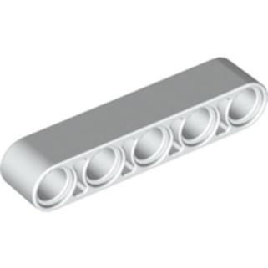 2 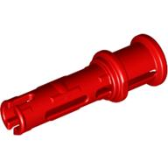 3 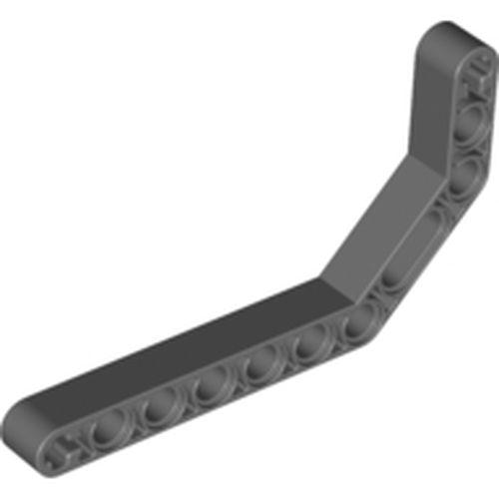

4 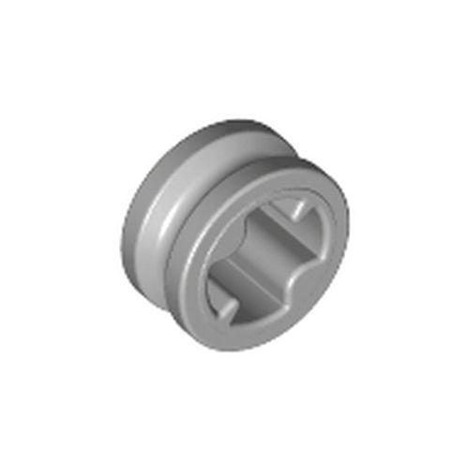 5 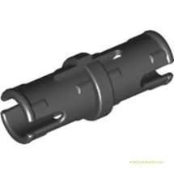 6 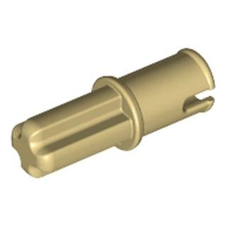

7 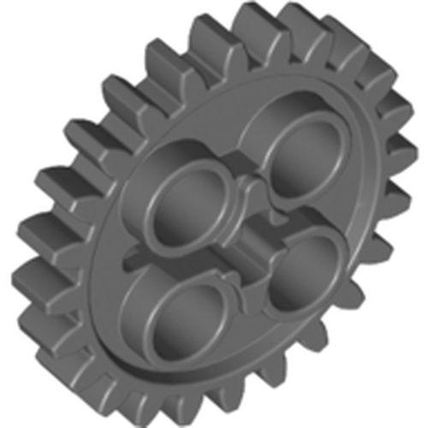 8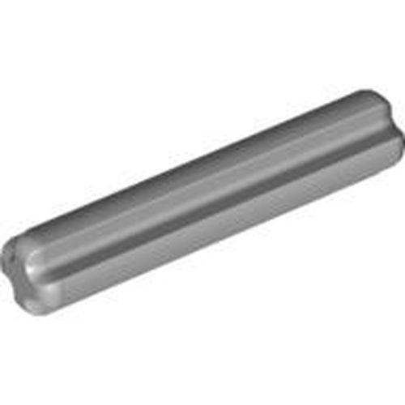

Задание №2. Напишите полные названия электронных компонентов LEGO Mindstorms EV-3:

1 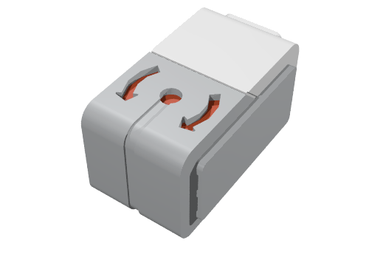 2 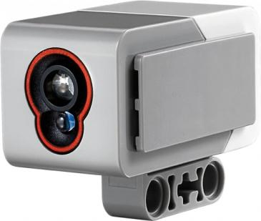

3 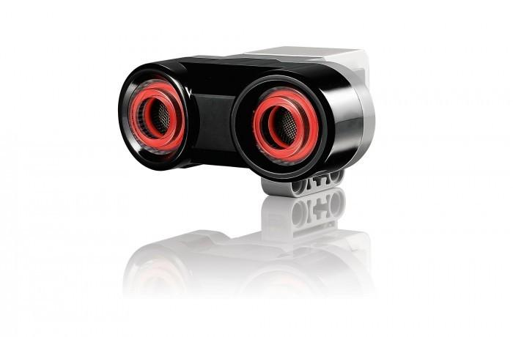 4 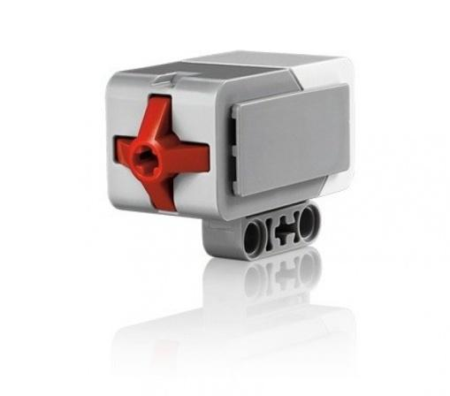

5 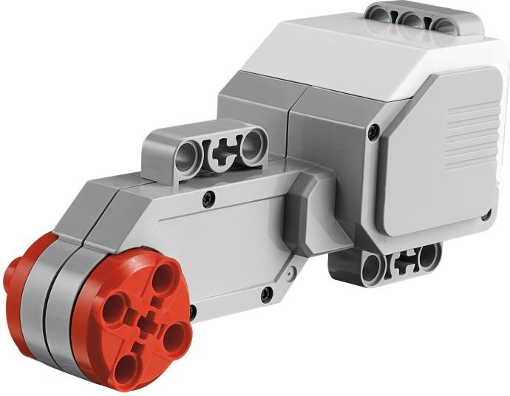 6 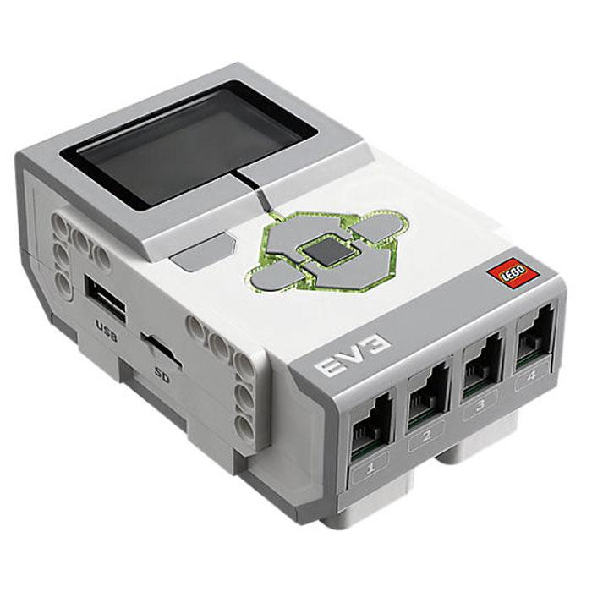

Задание №3. Перечислите основные правила работы в кабинете робототехники:

Задание №4. Расскажите о портах LEGO Mindstorms EV-3:

**Практическая работа 1.**

Сборка роботов по инструкции:

1. <https://дюц-гвардейск.рф/images/files/robo5.pdf>
2. <https://le-www-live-s.legocdn.com/sc/media/lessons/mindstorms-ev3/building-instructions/ev3-rem-color-sensor-down-driving-base-d30ed30610c3d6647d56e17bc64cf6e2.pdf>
3. <https://le-www-live-s.legocdn.com/sc/media/lessons/mindstorms-ev3/building-instructions/ev3-color-sensor-forward-driving-base-ce0bf1f7c9763c6457a641f579c9f18b.pdf>
4. <https://le-www-live-s.legocdn.com/sc/media/lessons/mindstorms-ev3/building-instructions/ev3-rem-driving-base-79bebfc16bd491186ea9c9069842155e.pdf>
5. <https://le-www-live-s.legocdn.com/sc/media/lessons/mindstorms-ev3/building-instructions/ev3-gyro-sensor-driving-base-a521f8ebe355c281c006418395309e15.pdf>
6. <https://le-www-live-s.legocdn.com/sc/media/lessons/mindstorms-ev3/building-instructions/ev3-medium-motor-driving-base-e66e2fc0d917485ef1aa023e8358e7a7.pdf>
7. <https://le-www-live-s.legocdn.com/sc/media/lessons/mindstorms-ev3/building-instructions/ev3-touch-sensor-driving-base-4b82858ad3054e725caf23fffde42194.pdf>
8. <https://le-www-live-s.legocdn.com/sc/media/lessons/mindstorms-ev3/building-instructions/ev3-ultrasonic-sensor-driving-base-61ffdfa461aee2470b8ddbeab16e2070.pdf>

**Практическая работа 2.**

Сборка робота по своей собственной задумке

**Практическая работа 3.**

Скачать и установить приложение на телефон: <https://play.google.com/store/apps/details?id=com.lego.mindstorms.ev3programmer&hl=ru>

Использование приложения для перемещения по школе, обходя различные препятствия

**Опрос 2.**

Назовите датчики и их функции

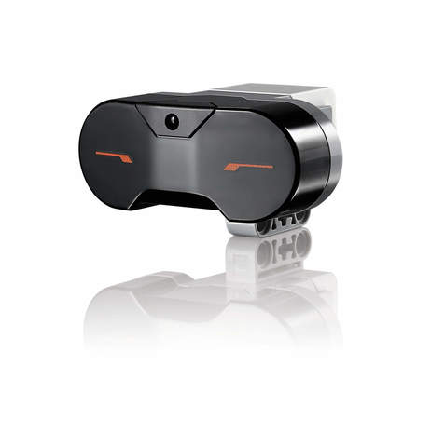 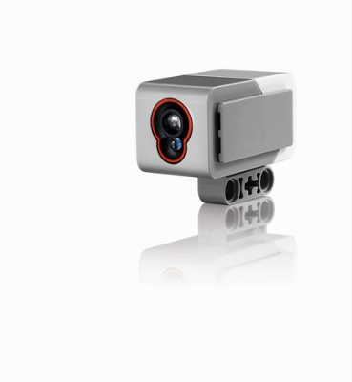 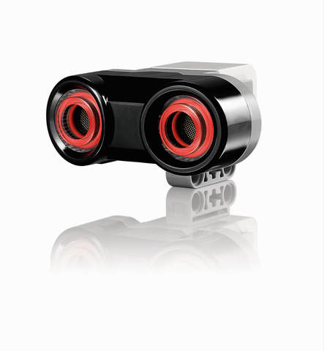  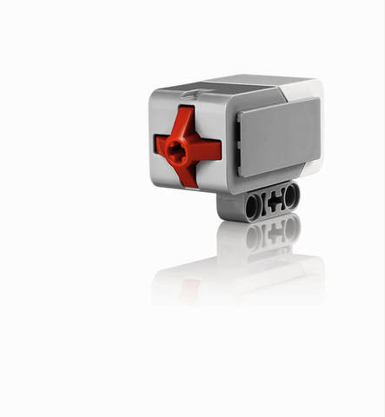

**Практическая работа 4**

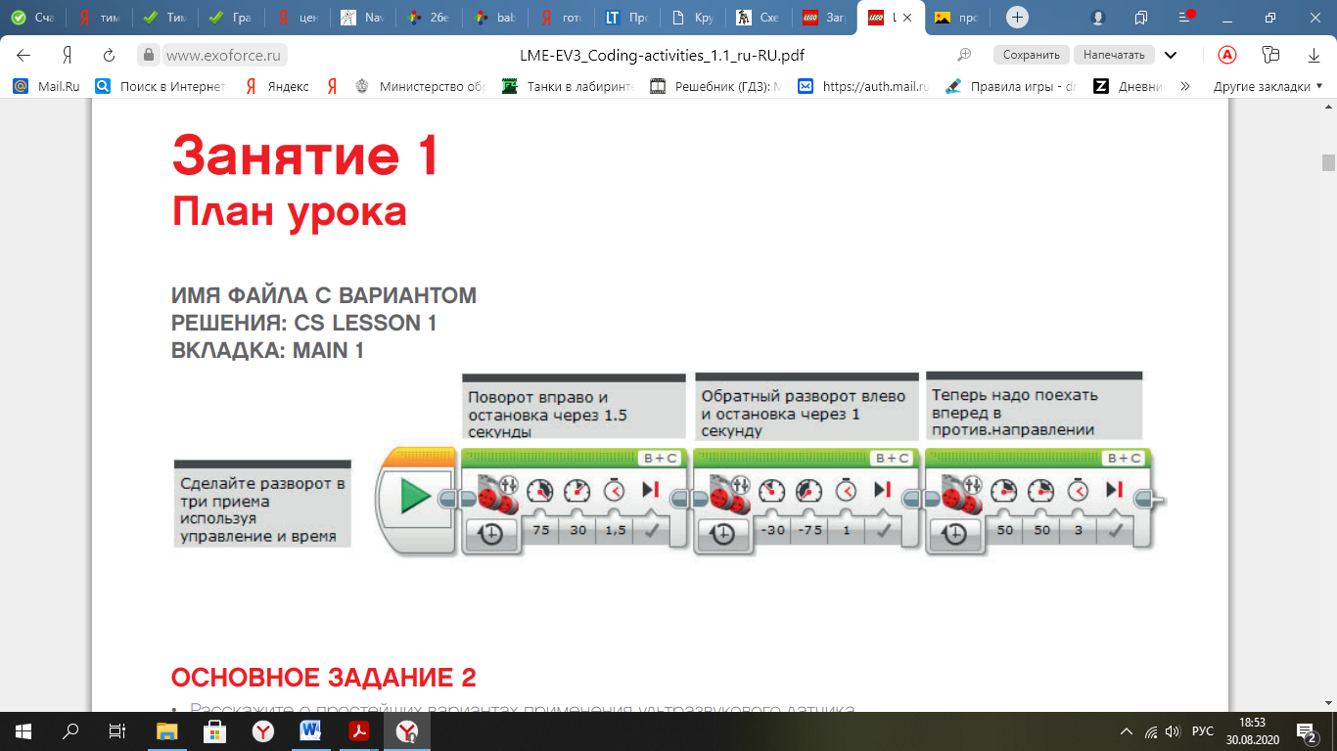

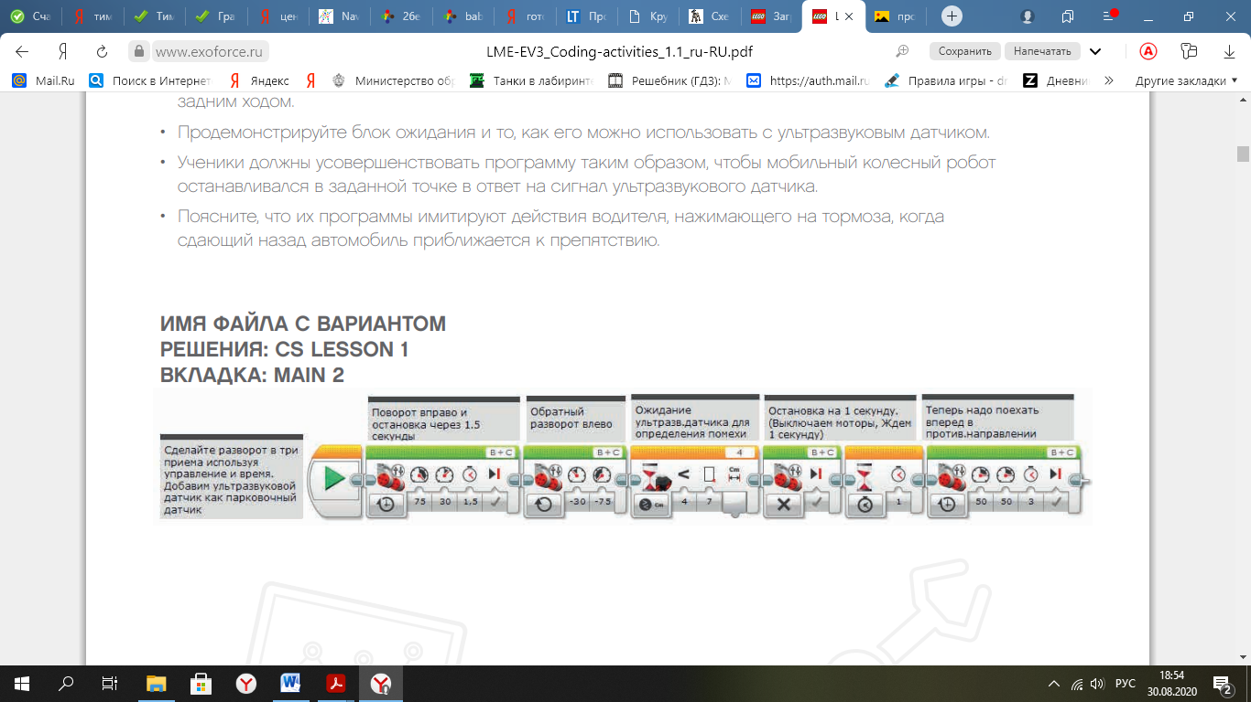

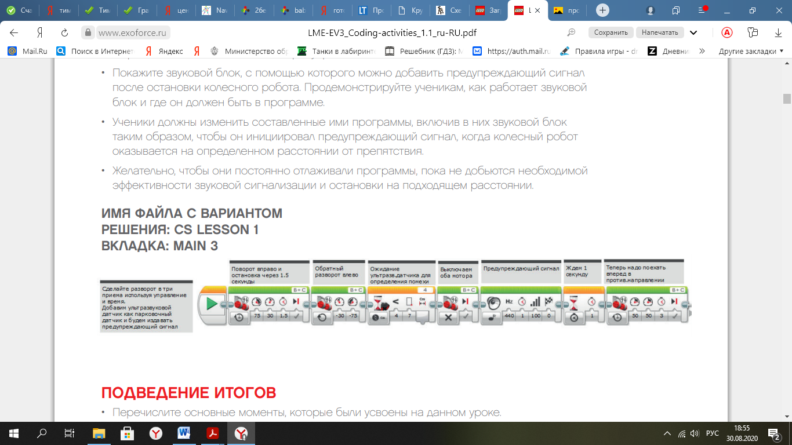

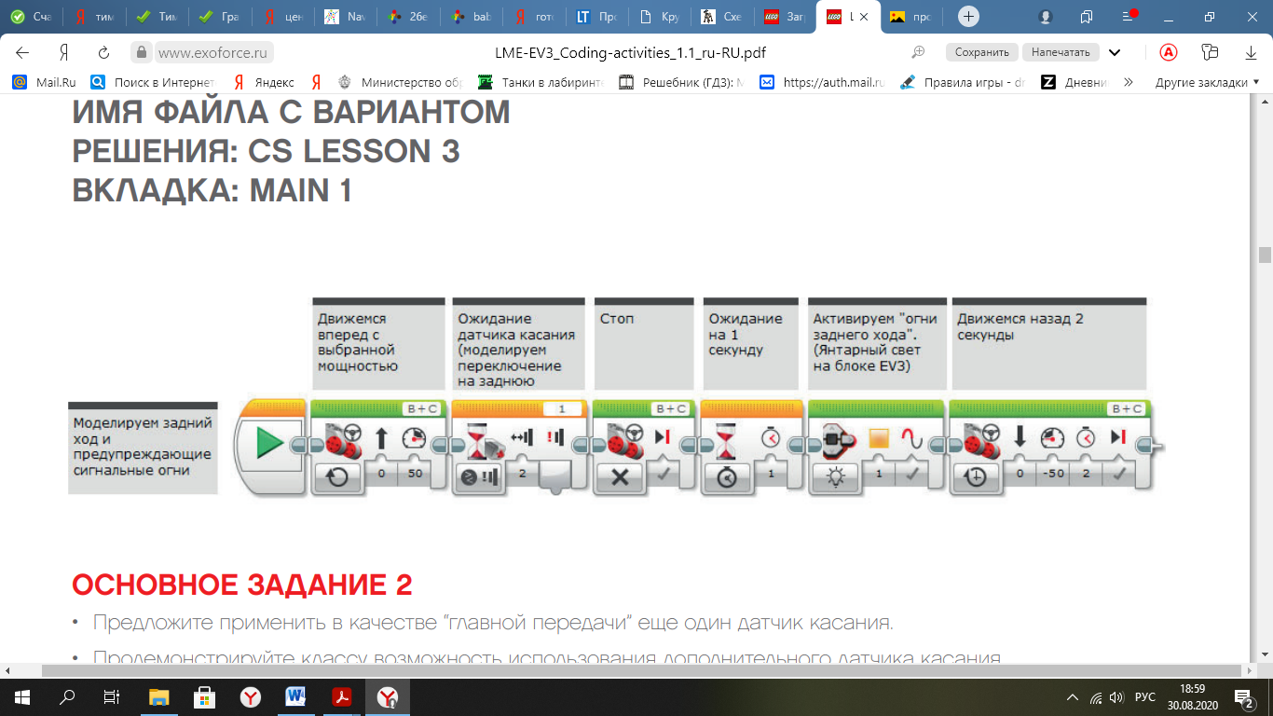

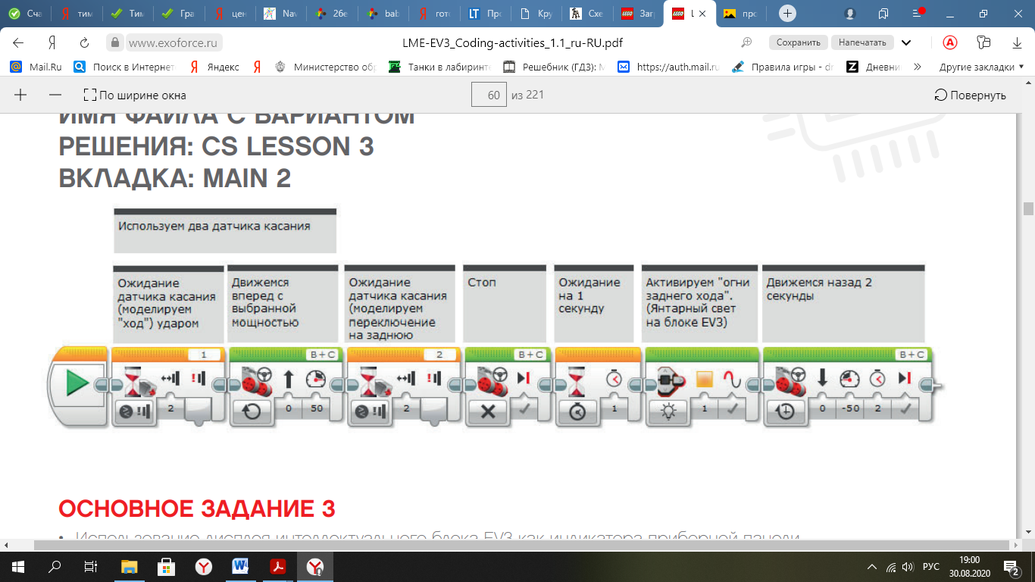

Представленные программы являются первоначальными для ознакомления детей, в дальнейшем они сами начинают экспериментировать с различными блоками, под руководством руководителя.

**Правила 1.**

1. **Общие правила**

1.1. Робот должен вытолкнуть робота-соперника за черную линию (За пределы поля).

1.2. После начала состязания роботы должны двигаться по направлению друг к другу до столкновения.

1.3. После столкновения роботы должны пытаться контактировать друг с другом.

1.4. Во время проведения состязания участники команд не должны касаться роботов.

1.5. Два автономных робота выставляются на ринг (круглое поле). Роботы пытаются вытолкнуть соперника за пределы ринга.

1.6. Робот, выигравший большее количество раундов, выигрывает матч.

1.7. При игре «каждый с каждым», лучшим считается робот выигравший большее количество матчей.

1.8. При большом количестве участников можно организовывать ранжирование по «олимпийской системе» (на вылет).

2. **Робот**

2.1. Роботы должны быть построены с использованием только деталей конструкторов ЛЕГО Перворобот (LEGO-Mindstorms)

2.2. Во время всего раунда:

Размер робота не должен превышать 25х25х25см.

Вес робота не должен превышать 1кг.

2.3. Робот, по мнению судий, намерено повреждающий других роботов, или как-либо повреждающий покрытие поля, будет дисквалифицирован на всё время состязаний.

2.4. В конструкции робота строго запрещено использовать:

Клеящие вещества.

2.5. Перед матчем роботы проверяются на габариты и вес.

2.6. Робот может иметь множество программ, из которых оператор может выбирать каждый раунд.

2.7. Между матчами разрешено изменять конструкцию и программы роботов.

3. **Поле**

3.1. Белый круг диаметром 1 м с чёрной каёмкой толщиной в 5 см.

3.2. В круге, красными полосками отмечены стартовые зоны роботов.

3.3. Красной точкой отмечен центр круга.

3.4. Поле размещено на подиуме высотой 16 мм.

4. **Проведение Соревнований**

4.1. Соревнования состоят из серии матчей. Матч определяет, из двух участвующих в нём роботов, наиболее сильного. Матч состоит из 3 раундов по 30 секунд. Матч выигрывает робот выигравший большее количество раундов. Судья может использовать дополнительный раунд для разъяснения спорных ситуаций.

4.2. Раунды проводятся подряд.

4.3. В начале раунда роботы выставляются за красными полосами (от центра ринга) в своих стартовых зонах, все касающиеся поля части робота должны находиться внутри стартовой зоны.

4.4. По команде судьи отдаётся сигнал на запуск роботов, при этом операторы роботов должны запустить программу на роботах и отойти от поля более чем на 1 метр в течение 5 секунд. За эти же 5 секунд роботы должны проехать по прямой и столкнуться друг с другом.

4.5. Для начинающих: После столкновения роботы не могут маневрировать по рингу.

4.6. Для опытных: После столкновения роботы могут маневрировать по рингу как угодно.

4.7. Если роботы не сталкиваются в течение 5 секунд после начала раунда, то робот из-за которого, по мнению судьи, не происходит столкновения, считается проигравшим в раунде. Если роботы едут по прямой и не успевают столкнуться за 5 секунд, то робот, находящийся ближе к своей стартовой зоне, считается проигравшим в раунде.

5. **Правила отбора победителя**

5.1. Если робот не двигается, не находясь в контакте с другим роботом, больше 10 сек, то он считается проигравшим в раунде.

5.2. При касании любой части робота (даже не присоединённой к роботу) за пределы чёрной каёмки, роботу засчитывается проигрыш в раунде.

5.3. Если по окончании раунда ни один робот не будет вытолкнут за пределы круга, то выигравшим раунд считается робот, находящийся ближе всего к центру круга.

5.4. Если победитель не может быть определен способами, описанными выше, решение о победе или переигровке принимает судья состязания.

6. **Судейство**

6.1. Организаторы оставляют за собой право вносить в правила состязаний любые изменения, если эти изменения не дают преимуществ одной из команд.

6.2. Контроль и подведение итогов осуществляется судейской коллегией в соответствии с приведенными правилами.

6.3. Судьи обладают всеми полномочиями на протяжении всех состязаний; все участники должны подчиняться их решениям.

6.4. Если появляются какие-то возражения относительно судейства, команда имеет право в устном порядке обжаловать решение судей в Оргкомитете не позднее окончания текущего раунда.

6.5. Переигровка может быть проведена по решению судей в случае, когда робот не смог закончить этап из-за постороннего вмешательства, либо когда неисправность возникла по причине плохого состояния игрового поля, либо из-за ошибки, допущенной судейской коллегий.

6.6. Члены команды и руководитель не должны вмешиваться в действия робота своей команды или робота соперника ни физически, ни на расстоянии. Вмешательство ведет к немедленной дисквалификации.

6.7. Судья может закончить состязание по собственному усмотрению, если робот не сможет продолжить движение в течение 10 секунд.

**Анкетирование 2.**

Анкета для оценки уровня школьной мотивации Н. Лускановой

1. Тебе нравится в школе?

* не очень
* нравится
* не нравится

1. Утром, когда ты просыпаешься, ты всегда с радостью идешь в школу или тебе часто хочется остаться дома?

* чаще хочется остаться дома
* бывает по-разному
* иду с радостью

1. Если бы учитель сказал, что завтра в школу не обязательно приходить всем ученикам, что желающие могут остаться дома, ты пошел бы в школу или остался дома?

* не знаю
* остался бы дома
* пошел бы в школу

1. Тебе нравится, когда у вас отменяют какие-нибудь уроки?

* не нравится
* бывает по-разному
* нравится

1. Ты хотел бы, чтобы тебе не задавали домашних заданий?

* хотел бы
* не хотел бы
* не знаю

1. Ты хотел бы, чтобы в школе остались одни перемены?

* не знаю
* не хотел бы
* хотел бы

1. Ты часто рассказываешь о школе родителям?

* часто
* редко
* не рассказываю

1. Ты хотел бы, чтобы у тебя был менее строгий учитель?

* точно не знаю
* хотел бы
* не хотел бы

1. У тебя в классе много друзей?

* мало
* много
* нет друзей

1. Тебе нравятся твои одноклассники?

* нравятся
* не очень
* не нравятся

**Ключ**

Количество баллов, которые можно получить за каждый из трех ответов на вопросы анкеты.

|  |  |  |  |
| --- | --- | --- | --- |
| № вопроса | оценка за 1-й ответ | оценка за 2-й ответ | оценка за 3-й ответ |
| 1 | 1 | 3 | 0 |
| 2 | 0 | 1 | 3 |
| 3 | 1 | 0 | 3 |
| 4 | 3 | 1 | 0 |
| 5 | 0 | 3 | 1 |
| 6 | 1 | 3 | 0 |
| 7 | 3 | 1 | 0 |
| 8 | 1 | 0 | 3 |
| 9 | 1 | 3 | 0 |
| 10 | 3 | 1 | 0 |

**Первый уровень**. 25-30 баллов – высокий уровень школьной мотивации, учебной активности.

**Второй уровень**. 20-24 балла – хорошая школьная мотивация.

**Третий уровень**. 15-19 баллов – положительное отношение к школе, но школа привлекает таких детей внеучебной деятельностью.

**Четвертый уровень**. 10-14 баллов – низкая школьная мотивация.

**Пятый уровень**. Ниже 10 баллов – негативное отношение к школе, школьная дезадаптация.

**Практическая работа 5.**

Сборка робота по инструкции: <https://robot-help.ru/images/lego-mindstorms-ev3/pdf/small-robot-45544.pdf>

**Практическая групповая работа 6.**

Усовершенствование робота из практической работы № 5.

**Правила 2.**

#### 1. Условия состязания

1. За наиболее короткое время робот, не выходя более чем на 5 секунд за пределы круга, очерчивающего ринг, должен вытолкнуть расположенные в нем кегли.
2. На очистку ринга от кеглей дается максимум 2 минуты.
3. Если робот полностью выйдет за линию круга более чем на 5 секунд, попытка не засчитывается.
4. Во время проведения состязания участники команд не должны касаться роботов, кеглей или ринга.

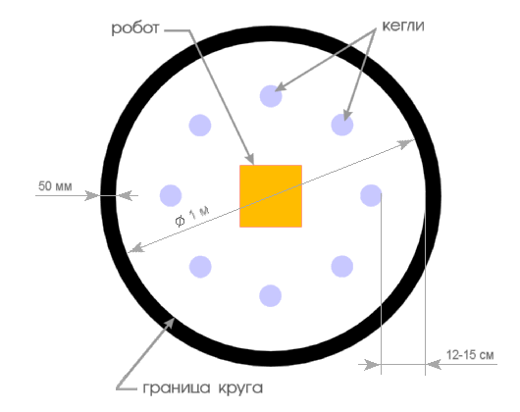

#### 2. Ринг

1. Цвет ринга - светлый.
2. Цвет ограничительной линии - черный.
3. Диаметр ринга - 1 м (белый круг).
4. Ширина ограничительной линии - 50 мм.

#### 3. Кегли

1. Кегли представляют собой жестяные цилиндры и изготовлены из пустых стандартных жестяных банок (330 мл), использующихся для напитков.
2. Диаметр кегли - 70 мм.
3. Высота кегли - 120 мм.
4. Вес кегли - не более 50 гр.
5. Цвет кегли - белый.

#### 4. Робот

1. Максимальная ширина робота 20 см, длина - 20 см.
2. Высота и вес робота не ограничены.
3. Робот должен быть автономным.
4. Во время соревнования размеры робота должны оставаться неизменными и не должны выходить за пределы 20 х 20 см.
5. Робот не должен иметь никаких приспособлений для выталкивания кеглей (механических, пневматических, вибрационных, акустических и др.).
6. Робот должен выталкивать кегли исключительно своим корпусом.
7. Запрещено использование каких-либо клейких приспособлений на корпусе робота для сбора кеглей.

#### 5. Игра

1. Робот помещается строго в центр ринга.
2. На ринге устанавливается 8 кеглей.
3. Кегли равномерно расставляются внутри окружности ринга. На каждую четверть круга должно приходиться не более 2-х кеглей. Кегли ставятся не ближе 12 см. и не далее 15 см. от черной ограничительной линии. Перед началом игры участник состязания может поправить расположение кеглей. Окончательная расстановка кеглей принимается судьей соревнования.
4. Цель робота состоит в том, чтобы вытолкнуть кегли за пределы круга, ограниченного линией.
5. Кегля считается вытолкнутой, если никакая ее часть не находится внутри белого круга, ограниченного линией.
6. Один раз покинувшая пределы ринга кегля считается вытолкнутой и может быть снята с ринга в случае обратного закатывания.
7. Робот должен быть включен или инициализирован вручную в начале состязания по команде судьи, после чего в его работу нельзя вмешиваться. Запрещено дистанционное управление или подача роботу любых команд.

#### 6. Правила отбора победителя

1. Каждой команде дается не менее двух попыток (точное число определяется судейской коллегией в день проведения соревнований).
2. В зачет принимается лучшее время из попыток или максимальное число вытолкнутых кеглей за отведенное время.
3. Победителем объявляется команда, чей робот затратил на очистку ринга от кеглей наименьшее время, или, если ни одна команда не справилась с полной очисткой ринга, команда, чей робот вытолкнул за пределы ринга наибольшее количество кеглей.